

**PLIEGO 448 GOBIERNO REGIONAL HUÁNUCO**

**Llata, enero 2025**

**INFORME TECNICO DE RENDICION DE RECURSOS TRANSFERIDOS EN EL AÑO FISCAL 2024 POR LA PUESTA EN OPERACIÓN Y MANTENIMIENTO DEL ESTABLECIMIENTO DE SALUD I-4 LLATA**

**Unidad Ejecutora 405 - Red de Salud Huamalíes**

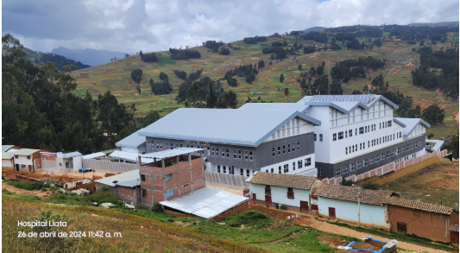

**LLATA – HUAMALIES - HUANUCO**

1. **INFORME TECNICO DE RENDICION DE RECURSOS TRANSFERIDOS EN EL AÑO FISCAL 2024 POR LA PUESTA EN OPERACIÓN Y MANTENIMIENTO DEL ESTABLECIMIENTO DE SALUD I-4 CENTRO DE SALUD LLATA**
   1. **PRESENTACION**

El presente informe tiene como finalidad remitir la rendición de los recursos transferidos en el año fiscal 2024 por la puesta en Operación y Mantenimiento de los nuevos establecimientos de salud, en cumplimiento a lo establecido en el numeral 45.1 del artículo 45 de la Ley Nº 31953, Ley de Presupuesto del Sector Público para el Año Fiscal 2024, dispone que a los gobiernos regionales a los que se les hayan transferido recursos en el marco del numeral señalado, emiten un informe técnico sobre el cumplimiento y avance físico y financiero de la ejecución de dichos recursos, en el marco de su Plan de Implementación Multianual y alineado a la gradualidad de entrada en funcionamiento de los servicios. Este informe se remite al Ministerio de Salud y se publica en las sedes digitales de dichas entidades, hasta el 17 de febrero de 2025.

En atención a la normativa precitada, durante el Año Fiscal 2024, se autorizó al Ministerio de Salud a efectuar modificaciones presupuestarias en el nivel institucional, para financiar la operación y mantenimiento de nuevos establecimientos de salud que entraron en funcionamiento a partir del segundo semestre del año 2023. En ese sentido, a través del Decreto Supremo N° 214-2024-EF, se autoriza la Transferencia de Partidas en el Presupuesto del Sector Público para el Año Fiscal 2024, a favor del Gobierno Regional de Huánuco, para financiar la operación y mantenimiento del Centro de Salud Llata, con cargo a los recursos del presupuesto institucional del Ministerio de Salud.

El desarrollo del Plan de Implementación Multianual - PIM 2024-2026 del nuevo Centro de Salud I-4 de Llata, está elaborado en cumplimiento de las pautas establecidas por DGOS/MINSA y la perspectiva de gradualidad de su puesta en operación y mantenimiento multianual, considerando que la salud es un derecho fundamental por estar directamente vinculado a la vida, la integridad moral, psíquica y física, que son la base y condición para el ejercicio de los Derechos con respeto total a la dignidad de la persona; equidad de género, en la construcción social y cultural de las relaciones sociales que define el comportamiento, funciones, oportunidades y valoración de hombres y mujeres, y la interculturalidad en salud, reconoce el derecho a la diversidad, diferencias raciales y perspectiva cultural de los pueblos.

**Demanda y oferta de los servicios de salud:**

La Unidad Ejecutora N°405 comprende las Provincias de las poblaciones de Huamalíes y Huacaybamba, albergando 14 distritos, los cuales 37 Establecimientos de Salud y una IPRESS AISPED, los cuales dependen de la prestación directa e indirecta a través de Referencias y Contrareferencias de las prestaciones de Servicios de Salud del Centro de Salud de Llata de nivel I-4, con funcionamiento y capacidad resolutiva actualmente respondiendo a una Institución Prestadora de Servicios de Salud de NIVEL II, acogiendo la población de los cascos Urbanos, Periurbanos y Rurales alto andinos, representando en su totalidad de población 22 318 como distrito de Llata, y como Centro Referencial a nivel de las dos Provincias con un total de población de 85, 273 de toda la Unidad Ejecutora de Huamalíes; a ello sumándolo las hermanas Provincias de Dos de Mayo, Lauricocha y Yarowilca que ampara mayor accesibilidad al Hospital Nuevo de Llata.

La Provincia de Huamalíes beneficia a las siguientes IPRESS: Hospital de Llata, Puestos de Salud de Libertad, Pampas del Carmen, Porvenir, Ishanca, Jacas Grande, Nuevas Flores, Cascanga, Carhuapata, Andas, Arancay, Jircan, Tantamayo, San Pedro de Pariarca, Pampa Florida, Centro de Salud de Chavín de Pariaraca, San Juan de Pampas, Quipran, Singa, Bellas Flores, Santa Rosa de Pampan, San Juan de Viscas, Punchao, Miraflores, Puños, Illhuasi, Poque.

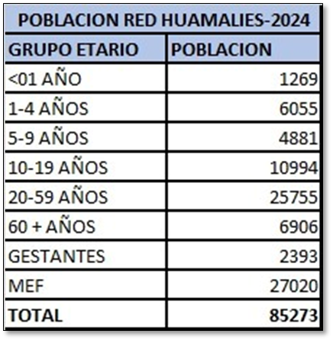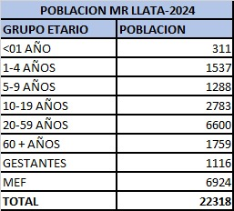La Provincia de Huacaybamba beneficia a las siguientes IPRESS: Centro de Salud de Huacaybamba, Quichirragra, Rondobamba, Cochabamba, Santa Ana de Piruhsto, Centro de Salud de Canchabamba, Villa Flores de Rajín, Pinra, Huaracillo y Cajan.

**El gran impacto de instalación de un Establecimiento de Salud descentralizado a nivel de las zonas rurales y alto andinas de mayor capacidad resolutiva en tecnologías avanzadas y modernas va demostrar cuadros estadísticos diferenciados de prestación de Servicios de Salud gradualmente de acuerdo a la demanda, donde se ha promovido el acercamiento de la población rural y vulnerable de todo el ámbito de la Unidad Ejecutora, así como las provincias vecinas, donde podemos mencionar las principales patologías del año 2024, principalmente en los meses de noviembre y diciembre:**

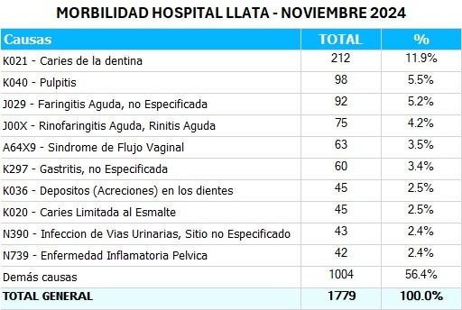

Fuente: Oficina de Estadística - HIS –Red Huamalíes 2024



Fuente: Oficina de Estadística - HIS –Red Huamalíes 2024

En cuanto a los resultados de la demanda durante los meses de Noviembre y Diciembre del 2024, las atenciones tanto Preventivo Promocionales y Recuperativos se han incrementado en gran medida de acuerdo a la gradualidad planteada normativamente y a inicio del Proyecto de Inversión, respondiendo al proceso de implementación en los Establecimientos de Salud de Segundo Nivel a través de una gestión que genere condiciones para el desarrollo eficiente y seguro de los procesos clínicos y administrativos, a fin de contribuir a mejorar la calidad de atención y vida de la población.

Un hospital se constituye en una organización que produce servicios de salud en el que se desarrollan procesos múltiples y complejos, sumado a la problemática que atraviesan actualmente los hospitales en el Perú, igualmente compleja, y a las importantes deficiencias que se procesan en la gestión de estos establecimientos de salud, se hace necesario generar acciones para fortalecer y mejorar estructuras y procesos gerenciales hospitalarios, con énfasis en el proceso de toma de decisiones; en el siguiente cuadro podemos observar las **atenciones incrementadas en un mayor contexto de actividades Preventivo Promocionales y considerablemente las atenciones recuperativas, así como Intervenciones quirúrgicas, teniendo un avance promedio mensual desde el mes de enero a octubre de 7, 868 atenciones, a comparación que durante los dos últimos meses (noviembre y diciembre) estas se incrementaron a 8,814 por mes, con diferencia de 946 atenciones más por mes**, **y como producto de los resultados mostrados en el siguiente cuadro:**



Fuente: Oficina de Estadística - HIS –Red Huamalíes 2024

**En los siguientes cuadros observamos el resultado del proceso e instrumentos de implementación de los módulos de gestión hospitalaria que nos van a permitir operar coherentemente los servicios de salud del segundo nivel de atención y dirigir su organización, permitiendo una adecuada y oportuna toma de decisiones para el logro de los objetivos sanitarios y económicos en el marco de un buen gasto del recurso optimizado con adecuados resultados en eficiencia y calidad de las prestaciones de servicios de salud; podemos observar las brechas de incremento en atenciones e implementaciones realizadas en los meses de noviembre y diciembre del año 2024.**





* 1. **ANTECEDENTES**
* La Provincia de Huamalíes, de la Región Huánuco, es la tercera con mayor población después de la Provincia de Leoncio Prado, realidad que sublimó y contribuyó a que la población organizada representados por el Frente de Defensa de los intereses y desarrollo de Llata – Huamalíes, presionaron la Construcción de un moderno Hospital de Llata para cubrir las demandas de las Urgencias y Emergencias de la Población así como el fortalecimiento de la atención primaria en Salud ya que, el Centro de Salud de nivel I-4 Llata, desde su creación siempre atendió como Establecimiento de Salud Referencial por su histórica mayor población como distrito y con una Infraestructura con ambientes limitados y ampliados por más de 50 años, en su inicio con material rustico, luego ampliados informalmente con material noble siempre con el espíritu loable de atender las grandes necesidades donde la prestación de los servicios de salud han sido limitados por falta de estructuras y componentes básicos para responder a la capacidad resolutiva planteado desde sus inicios con debilidades en Infraestructura, Equipamiento, Recursos Humanos, Sistema de Telecomunicaciones y soportes tecnológicos en cuanto a insumos y suministros médicos no respondiendo adecuadamente a las normas facultativas como por ejemplo las normas farmacovigilantes, etc; intensificando el modelo negativo de atención segmentado y fragmentado.
  + Mediante Informe Técnico N° 597-2015-GRH-GRPPAT/SGIP de fecha del 30 de octubre del 2015, la OPI del Gobierno Regional de Huánuco declaró la viabilidad del Proyecto de Código SNIP N° 327905 “Mejoramiento y Ampliación de los Servicios de Salud del Establecimiento de Salud Llata, Distrito Llata, Provincia de Huamalíes, Región Huánuco”
  + Mediante Resolución Ministerial N° 715-2015/MINSA de fecha 10 de noviembre del 2015, el Ministerio de Salud priorizó el Proyecto “Mejoramiento y Ampliación de los Servicios de Salud del Establecimiento de Salud Llata, Distrito Llata, Provincia de Huamalíes, Región Huánuco”, para su financiamiento, ejecución y mantenimiento.
  + Mediante Oficio N° 0175-2016-EF/50.06 de fecha 17 de febrero del 2016, la Dirección General de Presupuesto Público se pronunció sobre la Disponibilidad Presupuestal de la Entidad Pública Para el financiamiento, ejecución y mantenimiento del Proyecto “Mejoramiento y Ampliación de los Servicios de Salud del Establecimiento de Salud Llata, Distrito Llata, Provincia de Huamalíes, Región Huánuco”
  + Con Resolución Directoral N° 006-2019-DGOS/SA, asciende a una inversión de S/. 138’389,767,78 soles, que incluye los componentes de Infraestructura, Equipamiento, Supervisión, Capacitación al personal administrativo y asistencial, Gestión Hospitalaria, Promoción, Sensibilización y gestión de Proyectos; por lo tanto, la Unidad de Estudios definitivos del Programa de Inversiones en Salud – PRONIS, otorga la conformidad a la actualización de dicho estudio definitivo y en el mes de octubre del 2019 se coloca la primera piedra por las autoridades Locales, Regionales y Nacionales y se inicia la construcción de la Obra “Mejoramiento y Ampliación de los Servicios de Salud del Establecimiento de Salud Llata, Distrito Llata, Provincia de Huamalíes, Región Huánuco”
  + Ante esta necesidad pública se da inicio a la ejecución física el 18 de noviembre de 20219, del Proyecto de Inversión con código CUI N° 2285839 “Mejoramiento y ampliación de los servicios de salud del establecimiento de salud Llata, distrito de Llata, provincia de Huamalies, región Huánuco”, siendo el objetivo mejorar la prestación de los servicios de salud. Esta obra tuvo una inversión por el importe de S/ 187 157,813.00 (CIENTO OCHENTA Y SIETE MILLONES CIENTO CINCUENTA Y SIETE MIL OCHOCIENTOS TRECE Y 00/100 soles), los trabajos fueron ejecutados bajo el mecanismo de obras por impuestos (OXI) siendo la adjudicataria la Compañía Minera Antamina, en convenio con el Ministerio de Salud; la empresa contratista ha sido COSAPI y la entidad supervisora, Acruta & Tapia, a fin de entregar mayores servicios de salud en una mejorada infraestructura y equipos modernos.
  + Que, mediante la contratación del servicio de consultoría en general se ha realizado la elaboración del Plan de Implementación Multianual - PIM 2024-2026 del nuevo Centro de Salud I-4 de Llata (OS N° 0000283), el cual ha sido elaborado en cumplimiento de las pautas establecidas por DGOS/MINSA y la perspectiva de gradualidad de su puesta en operación y mantenimiento multianual.
  + Que, el Plan de Implementación Multianual - PIM 2024-2026 del nuevo Centro de Salud I-4 de Llata, fue aprobado por el Gobierno Regional de Huánuco con Resolución Ejecutiva Regional Nª 0441-2024-GRH/GR, de fecha 20 de agosto de 2024, alineado a la gradualidad de entrada en operación de los servicios de salud.
  + Que, mediante Decreto Supremo Nª 214-2024-EF, se autoriza la transferencia de partidas en el Presupuesto del Sector Público para el año fiscal 2024, hasta por la suma de S/. 1 965 332,00 (UN MILLÓN NOVECIENTOS SESENTA Y CINCO MIL TRESCIENTOS TREINTA Y DOS y 00/100 soles), del Pliego 011: Ministerio de Salud a favor del Pliego 448: Gobierno Regional de Huánuco - Unidad Ejecutora 405: Salud Huamalíes, para financiar la operación y mantenimiento del nuevo Establecimiento de Salud Llata I-4, para el periodo noviembre y diciembre del 2024, en atención a lo dispuesto en el numeral 45.1 del artículo 45 de la Ley Nº 31953, Ley de Presupuesto del Sector Público para el Año Fiscal 2024, con fecha 08 de noviembre de 2024.

Este presupuesto se incorporó con la nota modificatoria Nª 180, aprobada con RER Nª, por el total de La suma antes señalada.

* + Que, el numeral 45.1 del artículo 45 de la Ley Nº 31953, Ley de Presupuesto del Sector Público para el Año Fiscal 2024, dispone que a los gobiernos regionales a los que se les hayan transferido recursos en el marco del numeral señalado, emiten un informe técnico sobre el cumplimiento y avance físico y financiero de la ejecución de dichos recursos, en el marco de su Plan de Implementación Multianual y alineado a la gradualidad de entrada en funcionamiento de los servicios. Este informe se remite al Ministerio de Salud y se publica en las sedes digitales de dichas entidades, hasta el 17 de febrero de 2025.
  + Que, mediante la Ley Nª 32185 Ley de Presupuesto Público para el año fiscal 2025, se aprueba el Presupuesto Anual de Gastos para el Año Fiscal 2025 por el monto de S/ 251 801 045 185,00 (DOSCIENTOS CINCUENTA Y UN MIL OCHOCIENTOS UN MILLONES CUARENTA Y CINCO MIL CIENTO OCHENTA Y CINCO Y 00/100 SOLES), que comprende los créditos presupuestarios máximos correspondientes a los pliegos presupuestarios del Gobierno Nacional, los gobiernos regionales y los gobiernos locales, agrupados en Gobierno Central e instancias descentralizadas, conforme a la Constitución Política del Perú.
  + Que, según Resolución Ejecutiva Regional N°697-2024-GRH/GG, aprueban el Presupuesto Institucional de Apertura-PIA correspondiente al año fiscal 2025, de pliego 448 Gobierno Regional del Departamento de Huánuco, ascendente a la suma total de S/.2,014,797,209.00 (DOS MIL CATORCE MILLONES SETECIENTOS NOVENTA Y SIETE MIL DOSCIENTOS NUEVE CON 00/100 SOLES, por toda fuente de financiamiento.
  + Que, según Resolución Directoral, N°001-2025- GR-GRS-HCO/UE-405-RSH-D, se aprueba el Presupuesto Institucional de Apertura (PIA), correspondiente al año fiscal 2025, del Gobierno Regional del Departamento de Huánuco, de la Unidad Ejecutora Red de Salud Huamalíes la suma ascendente a S/.34,695,893.00 (TREINTA Y CUATRO MILLONES SEISCIENTOS NOVENTA Y CINCO MIL OCHOCIENTOS NOVENTA Y TRES con 00/100 soles), por toda fuente de financiamiento, monto que no contempla los gastos relacionados al nuevo establecimiento de Salud I-4 Llata.

* 1. **ANALISIS**
* **Cumplimiento de Metas Presupuestales y Metas Físicas**

**MATRIZ DE EJECUCIÓN FISICA Y FINANCIERA DEL PLAN DE IMPLEMENTACIÓN MULTIANUAL DEL CENTRO DE SALUD LLATA**



**FUENTE: Reporte Marco presupuestal Vs Devengado SIAF**

**Ejecución de Metas físicas**

Se presenta la programación física según Plan de Implementación Multianual 2024-2026, del nuevo establecimiento de salud Llata, según Decreto Supremo N°214-2024-EF, por 13,288.00, luego de evaluaciones y situaciones extraordinarias se realiza el ajuste de metas físicas metas físicas por especifica de gasto, al monto de 19,688.00, del que se logra ejecutar 19,688.00 metas físicas, evidenciando un 100.00% para los dos meses de noviembre y diciembre de 2024.

**Ejecución Financiera**

De la misma manera recibe un PIM según Decreto Supremo N°214-2024-EF de S/ 1, 995,902.00, en específicas que necesito un reajuste debido a KIT siga y saldos reorientados, se ejecuta S/ 1, 995,902.00, evidenciando un avance de 100.00%, para los dos meses de noviembre y diciembre de 2024, a continuación, se detalla según especifica de gasto:

En la específica: **2.3.11.11. ALIMENTOS Y BEBIDAS PARA CONSUMO HUMANO**

**Meta física. –** Unidad de medida (Raciones), registra una programación de 1632 meta física programada, se modifica para servicio de alimentación ya que la unidad de medida viene a ser Raciones (Servicio de alimentación 2.3.2.7.11.5), el cual su meta física ajustada se vuelve 0.

**Meta financiera. –** Se realiza modificación por el monto total asignado según D.S 214-2024 a la especifica 2.3.2.7.11.5 Servicio de alimentación

En la especifica:**2.3.12.11. VESTUARIO, ACCESORIOS Y PRENDAS DIVERSAS**

**Meta física. –** Unidad de medida (N° unidades), registra una programación de 349 meta física, se ajusta a 32 meta física, del que se ejecutó 32, en tal sentido la ejecución porcentual es de un 100% luego de identificar que ITEMS del SIGA estaban en la especifica 2.3.12.12. textiles y acabados textiles y 2.3.1.8.2.1 Insumos médicos.

**Meta financiera. –** Se plantea un PIM final 31-12-2024 de S/. 2,400.00 habiéndose logrado ejecutar S/.2,400.00, evidenciando un avance de 100.00%

En la especifica **2.3.12.12. TEXTILES Y ACABADOS TEXTILES**

**Meta física. –** Unidad de medida (N° unidades), registra una programación de 0 meta física, se ajusta a 435 meta física, luego de identificar que ITEMS del SIGA del que ejecuto 435, en tal sentido la ejecución porcentual es de un 100.00%

**Meta financiera. –** Se plantea un PIM de S/. 34,656.00 habiéndose ejecutado S/.34,656.00, evidenciando un avance de 100.00%

En la especifica **2.3.13.11. COMBUSTIBLES Y CARBURANTES**

**Meta física. –** Unidad de medida (Galón), registra una programación de 3,000.00 galones meta física el cual se ajustó a 5,575 galones, del que ejecuto 5,575.00, en tal sentido la ejecución porcentual es de un 100.00%.

**Meta financiera. –** Se plantea un PIM de S/. 89,200.00 habiendo ejecutado S/.89,200.00, evidenciando un avance de 100.00%

En la específica **2.3.13.12. GASES**

**Meta física. –** Unidad de medida (Galón), registra una programación de 3,000.00 galones meta física, del que ejecuto 3,436.00, en tal sentido la ejecución porcentual es de un 114.53%.

**Meta financiera. –** Se plantea un PIM de S/.77,170.00 habiendo ejecutado S/.77,170.00, evidenciando un avance de 100.00%

En la especifica **2.3.15.12. PAPELERIA EN GENERAL, UTILES Y MATERIALES DE OFICINA**

**Meta física. –** Unidad de medida (N° de unidades), registra una programación de 278 en meta física, del que ejecuto 278, en tal sentido la ejecución porcentual es de un 100%

**Meta financiera. –** Se plantea un PIM de S/.16,909.00 habiéndose logrado ejecutar S/.16,909.00, evidenciando un avance de 100.00%

En la especifica **2.3.18.21. MATERIAL, INSUMOS, INSTRUMENTAL Y ACCESORIOS MEDICOS, QUIRURGICOS, ODONTOLOGICOS Y DE LABORATORIO**

**Meta física. –** Unidad de medida (N° de unidades), registra una programación de 545 en meta física, del que ejecuto 778, en tal sentido la ejecución porcentual es de un 142.75%.

**Meta financiera. –** Se plantea un PIM de S/.44,710.00 habiéndose logrado ejecutar S/.44,710.00, evidenciando un avance de 100.00%

En la especifica **2.3.22.11. SERVICIO DE SUMINISTRO DE ENERGIA ELECTRICA**

**Meta física. –** Unidad de medida (Pagos/año), registra una programación de 2 en meta física, del que ejecuto 2, en tal sentido la ejecución porcentual es de un 100%

**Meta financiera. –** Se plantea un PIM de S/.152,884.00 habiéndose logrado ejecutar S/.152,884.00, evidenciando un avance de 100.00%

En la especifica **2.3.22.23. SERVICIO DE INTERNET**

**Meta física. –** Unidad de medida (Pagos/año), registra una programación de 2 en meta física, del que ejecuto 2 financiado por presupuesto de la empresa antes de la entrega del Hospital de Llata, en tal sentido la ejecución porcentual es de un 100%

**Meta financiera. –** Se plantea un PIM de S/.00.00 debido a que fue el presupuesto fue cubierto con la fuente de financiamiento Recursos Directamente Recaudados, antes de la transferencia del D.S N°214-2024-EF con Orden de servicio 328 de fecha 25-10-2024 por el monto de 13,200.00.

En la específica **2.3.22.399. OTROS SERVICIOS DE COMUNICACION**

**Meta física. –** Unidad de medida (Pagos/año), registra una programación de 2 en meta física, del que ejecuto 0, en tal sentido la ejecución porcentual es de un 0%.

**Meta financiera. –** Se plantea un PIM de S/.00.00 debido a que la cotización y los proveedores no respondieron a tiempo para poder adquirir el servicio en ese sentido se realizó la modificación el mes de diciembre.

En la específica **2.3.23.11. SERVICIOS DE LIMPIEZA E HIGIENE**

**Meta física. –** Unidad de medida (Pagos/año), registra una programación de 2 en meta física, se ajusta a 1 debido a la demora en contratación del servicio y presentación de postores, del que ejecuto 1, solo para el mes de diciembre en tal sentido la ejecución porcentual es de un 100%.

**Meta financiera. –** Se plantea un PIM de S/.119,363.00 habiéndose logrado ejecutar S/.119,363.00, evidenciando un avance de 100.00% solo para el mes de diciembre.

En la específica **2.3.23.12. SERVICIOS DE SEGURIDAD Y VIGILANCIA**

**Meta física. –** Unidad de medida (Pagos/año), registra una programación de 2 en meta física, se ajusta a 1 debido a la demora en contratación del servicio y presentación de postores del que ejecuto 1, en tal sentido la ejecución porcentual es de un 100%

**Meta financiera. –** Se plantea un PIM de S/.110,540.00 solo para el mes de diciembre habiéndose logrado ejecutar S/.110,540.00, evidenciando un avance de 100.00%

En la específica **2.3.27.115. SERVICIOS DE ALIMENTACION DE CONSUMO HUMANO**

**Meta física. –** Unidad de medida (Raciones), registra una programación de 1,632.00 en meta física se ajusta a 3,060.00 luego de evaluar las raciones, del que ejecuto 3,060.00, en tal sentido la ejecución porcentual es de un 100%

**Meta financiera. –** Se plantea un PIM de S/.75,000.00 solo para el mes de diciembre habiéndose logrado ejecutar S/.75,000.00, evidenciando un avance de 100.00%

En la específica **2.3.27.19. SERVICIO DE LAVADO Y PLANCHADO DE ROPA HOSPITALARIA**

**Meta física. –** Unidad de medida (kg), registra una programación de 3,780.00 en meta física, del que ejecuto 5,400.00, en tal sentido la ejecución porcentual es de un 142.86%

**Meta financiera. –** Se plantea un PIM de S/.40,500.00 habiéndose logrado ejecutar S/.40,500.00, evidenciando un avance de 100.00% solo el mes de diciembre.

En la específica **2.3.29.11. LOCACIÓN DE SERVICIOS REALIZADOS POR PERSONA NATURAL**

**Meta física. –** Unidad de medida (N° de RRHH), registra una programación de 114 en meta física mensual el cual por 2 meses asciende a 228 se ajusta a 222, del que ejecuto 222, en tal sentido la ejecución porcentual es de un 100%

**Meta financiera. –** Se plantea un PIM de S/.1,202,000.00 habiéndose logrado ejecutar S/.1,202,000.00, evidenciando un avance de 100.00%.

En la específica **2.6.61.32. SOFTWARES**

**Meta física. –** Unidad de medida (N° de Licencias), registra una programación de 466 en meta física, del que ejecuto 466, en tal sentido la ejecución porcentual es de un 100%

**Meta financiera. –** Se plantea un PIM de S/.30,570.00 habiéndose logrado ejecutar S/.30,570.00, evidenciando un avance de 100.00%

**COMENTARIO DE GASTOS Y CONTRATACIONES**

Del cuadro resumen de la ejecución de los recursos asignados se puede indicar por específica de gasto lo siguiente:

* Para la especifica de gasto 2.3.12.11. VESTUARIO, ACCESORIOS Y PRENDAS DIVERSAS; con una asignación según PIM inicial de S/.24,990.00 y un PIM final de S/.2,400.00, el cual, luego de verificar el KIT-SIGA, se realizó una modificación, teniendo un PIM al 31/12/2024 de S/2,400.00, para la adquisición de ropa hospitalaria afectada con Orden de Compra N°308 de fecha 22/12/2024 y atendida por 4 C & F WELT IMPORTS S.A.C, Ejecutando un 100%.
* Para la especifica de gasto 2.3.12.12. TEXTILES Y ACABADOS TEXTILES; con una asignación según PIM inicial de S/.0.00 y un PIM final de S/.34,656.00, se cuenta con 2 órdenes de compra, el cual se detallará continuación, el monto de S/19,080.00 afectada con Orden de Compra N°0308 de fecha 22/12/2024 y atendida por 4 C & F WELT IMPORTS S.A.C para la adquisición de ropa hospitalaria, además, se planteó las modificación de los saldos para la especifica en mención de un monto de S/.15,576.00 de acuerdo a necesidades solicitadas en ropa hospitalarias con Orden de Compra N°0345 de fecha 30/12/2024 y atendida por 4 C & F WELT IMPORTS S.A.C, ejecutando un 100%.
* Para la específica de gasto 2.3.13.11. COMBUSTIBLES Y CARBURANTES; con una asignación según PIM inicial de S/. 83,970.00 y un PIM final de S/.89,200.00, se cuenta con 2 órdenes de Compra, el monto de S/.48,000.00 afectada con Orden de Compra N°0339 y atendida por MULTISERVICIOS E INVERSIONES ANDERSON E.I.R.L, además, el monto de S/.41,200.00 de acuerdo a necesidades solicitadas con Orden de Compra N°0325 y atendida por MULTISERVICIOS E INVERSIONES ANDERSON E.I.R.L, ejecutando un 100%.
* Para la especifica de gasto 2.3.13.12. GASES, con una asignación según PIM inicial de S/.0.00 y un PIM final de S/.77,170.00, se cuenta con 2 órdenes de compra, el monto de S/35,970.00, afectada con Orden de Compra N°0309 y atendida por MULTISERVICIOS E INVERSIONES ANDERSON E.I.R.L, además, por el monto de S/.41,200.00 de acuerdo a necesidades solicitadas se atiende con Orden de Compra N°0325 y atendida por MULTISERVICIOS E INVERSIONES ANDERSON E.I.R.L, ejecutando un 100%.
* Para la especifica de gasto 2.3.15.12. PAPELERIA EN GENERAL, UTILES Y MATERIALES DE OFICINA; con una asignación según PIM inicial y final de S/.16,909, el cual, afectada por tres Órdenes de Compra debido a los Ítems identificados, se detalla lo siguiente, Orden de compra N°333 por monto de S/.9,780.65 atendida por HERRERA HUACACHINO OSCAR ORLANDO; orden de Compra N°351 por el monto de S/.6,663.35 atendida por PAPELERIA Y SUMINISTROS ALTIPLANO E.I.R.L y Orden de Compra N°352 por el monto de S/.465.00 atendida por IMPRENTA EDITORA DIGITAL EMPRESA INDIVIDUAL DE RESP, Ejecutando un 100%.
* Para la especifica de gasto 2.3.18.21. MATERIAL, INSUMOS, INSTRUMENTAL Y ACCESORIOS MEDICOS, QUIRURGICOS, ODONTOLOGICOS Y DE LABORATORIO; con una asignación según PIM inicial de S/.30,957 y un PIM final de S/.44,710.00, se cuenta con 2 órdenes de compra, el cual se detallará continuación, por el monto de S/. 3,510.00, afectada con Orden de Compra N°0308 para ropa hospitalaria y atendida por C & F WELT IMPORTS S.A.C., además, S/.41,200.00 afectada con Orden de Compra N°0322 para consumibles de laboratorio atendida por CYNSOF COMPANY S.A.C, ejecutando un 100%.
* Para la especifica de gasto 2.3.22.11. SERVICIO DE SUMINISTRO DE ENERGIA ELECTRICA; con una asignación según PIM inicial de S/. 114,349.00 y un PIM final de S/. 152,884.00, se cuenta con 3 órdenes de Servicio, se detalla las ordenes de servicio a continuación, afectada con Orden de Compra N°0471 por el monto de S/.81,606.80 atendida por ELECTROCENTRO S.A., Orden de Compra N°0546 por el monto de S/.69,677.20 atendida por ELECTROCENTRO S.A. y por ultimo Orden de Compra N°0563 por el monto de S/.1,600. atendida por ELECTROCENTRO S.A., ejecutando un 100%.
* Para la especifica de gasto 2.3.22.23. SERVICIO DE INTERNET; con una asignación según PIM de S/.00.00 porque se cubrió la necesidad con la fuente de financiamiento Recursos Directamente Recaudos antes de la transferencia del Decreto Supremo 214-2024-EF con Orden de servicio 328 de fecha 25-10-2024 por el monto de 13,200.00.
* Para la especifica de gasto 2.3.22. 399.OTROS SERVICIOS DE COMUNICACION; con una asignación según PIM de S/.00.00 por la no presentación de los proveedores en atención al servicio.
* Para la especifica de gasto 2.3.23.11. SERVICIOS DE LIMPIEZA E HIGIENE; con una asignación según PIM inicial de S/. 135,207.00 y un PIM final de S/. 119,363.00, se cuenta con 1 Orden de Servicio para el mes de diciembre, por el monto de S/. 119,363.00 según incremento en las cotizaciones afectada a orden de servicio N°380 atendida por BETAFER SOCIEDAD ANÓNIMA CERRADA.
* Para la especifica de gasto 2.3.23.12. SERVICIOS DE SEGURIDAD Y VIGILANCIA; con una asignación según PIM inicial de S/. 164,912.00 y un PIM final de S/. 110,540.00, se cuenta con 1 Orden de Servicio para el mes de diciembre, por el monto de S/. 110,540.00 según incremento en las cotizaciones afectada a orden de servicio N°371 atendida por 4 LA ROMA SEGURIDAD SOCIEDAD ANONIMA CERRADA.
* Para la especifica de gasto 2.3.27.115. SERVICIOS DE ALIMENTACION DE CONSUMO HUMANO; con una asignación según PIM inicial de S/.00.00 y un PIM final de S/. 75,000.00, donde se detalla continuación, se realizó una modificación según el OFICIO N° 002308-GR-DRS-HCO/UE-405-RSH/D de la especifica de 2.3.1.1.1.1 Alimentos habilitando a la especifica en mención por el monto de S/. 90,576.00, el monto de S/. 75,000.00 el mes de diciembre según incremento en las cotizaciones es afectada a orden de servicio N°404 atendida por SERVICIOS GENERALES SARAYACU E.I.R.L.,
* Para la especifica de gasto 2.3.27.19. SERVICIO DE LAVADO Y PLANCHADO DE ROPA HOSPITALARIA; con una asignación según PIM inicial de S/. 62,370.00 y un PIM final de S/. 40,500.00, se cuenta con 1 Orden de Servicio para el mes de diciembre, por el monto de S/. 40,500.00 según incremento en las cotizaciones afectada a orden de servicio N°370 atendida por BOCANEGRA TREJO INES DALILA,
* Para la especifica de gasto 2.3.29.11. LOCACIÓN DE SERVICIOS REALIZADOS POR PERSONA NATURAL; con una asignación según PIM inicial de S/. 1,225,600.00 y un PIM final de S/. 1,202,000.00, en donde en el mes de noviembre no se cobertura 2 ESPECIALISTA EN PEDIATRIA, 1 ESPECIALISTA EN PATOLOGIA CLINICA y MEDICO AUDITOR CALIDAD y diciembre no se coberturo con 01 MEDICO ESPECILIASTA EN PEDIATRIA Y 1 MEDICO AUDITOR DE CALIDAD.
* Para la especifica de gasto 2.6.61.32. SOFTWARES; con una asignación según PIM 30,570.00, se cuenta con 2 órdenes de Servicio, con por el monto de S/.23,725.00, afectada con Orden de Servicio N°306 atendida por HERRERA HUACACHINO OSCAR ORLANDO y por el monto de S/.6,845.00 con Orden de Compra N°0318 atendida por JL SOFT SOLUCIONES INTEGRALES S.A., ejecutando un 100%.

Mediante el numeral 45.1 del artículo 45 de la Ley N° 31953, Ley de Presupuesto del Sector Público para el Año Fiscal 2024, se establece lo siguiente:

***Artículo 45.*** ***Operación y mantenimiento de establecimientos de salud a nivel nacional***

*45.1 Se autoriza al Ministerio de Salud para efectuar modificaciones presupuestarias en el nivel institucional, hasta por la suma de S/ 84 300 000,00 (OCHENTA Y CUATRO MILLONES TRESCIENTOS MIL Y 00/100 SOLES), con cargo a los recursos de su presupuesto institucional y sin demandar recursos adicionales al Tesoro Público, a favor de los gobiernos regionales, para financiar, durante el Año Fiscal 2024, la operación y mantenimiento de nuevos establecimientos de salud que entraron en funcionamiento a partir del segundo semestre del año 2023.*

*Las modificaciones presupuestarias autorizadas en el presente numeral se aprueban mediante decreto supremo refrendado por el ministerio de economía y finanzas y por el ministro de Salud, propuesta de este último. Para la aprobación de las modificaciones presupuestarias a que se hace referencia, el Ministerio de salud debe validar previamente el Plan de Implementación Multianual del nuevo establecimiento de salud, aprobado por el gobierno regional, según corresponda. Asimismo, dichos establecimientos deben implementar la programación de turnos y citas en un aplicativo informático dispuesto para ello. Los gobiernos regionales a los que les hayan transferido recursos en el marco del presente numeral emiten un informe técnico sobre el cumplimiento y avance físico y financiero de la ejecución de dichos recursos, en el marco de su Plan de Implementación Multianual, el mismo que debe estar alineado a la gradualidad de entrada en funcionamiento de los servicios. Este informe se remite al Ministerio de Salud y se publica en los portales institucionales de dichas entidades hasta el 17 de febrero de 2025.*

En atención a la normativa precitada, se emite el presente informe técnico de cumplimiento, avance físico y financiero de la ejecución de los recursos asignados, en el marco del Plan de Implementación Multianual 2024-2026, del nuevo establecimiento de salud Llata, aprobada con Resolución Ejecutiva Regional N°0441-2024-GRH/GR.

De la misma manera, en aplicación a la normativa precitada, durante el Año Fiscal 2024, se autorizó al Ministerio de Salud a efectuar modificaciones presupuestarias en el nivel institucional, para financiar la operación y mantenimiento de nuevos establecimientos de salud que entraron en funcionamiento a partir del segundo semestre del año 2023. En ese sentido, a través del Decreto Supremo N° 214-2024-EF, se autoriza la Transferencia de Partidas en el Presupuesto del Sector Público para el Año Fiscal 2024, hasta por la suma de S/ 1 965 332,00 (UN MILLÓN NOVECIENTOS SESENTA Y CINCO MIL TRESCIENTOS TREINTA Y DOS y 00/100 soles), a favor de los Gobierno Regional de Huánuco, para financiar la operación y mantenimiento del Centro de Salud Llata, con cargo a los recursos del presupuesto institucional del Ministerio de Salud, de acuerdo al siguiente detalle:

**CUADRO DE TRANSFERENCIA PRESUPUESTAL MEDIAN D.S N°214-2024-EF**

|  |  |
| --- | --- |
| **PLIEGO 448** | : GOBIERNO REGIONAL DEL DEPARATAMENTO DE HUANUCO |
| **UNIDAD EJECUTORA** | : 405: RED DE SALUD HUAMALIES |
| **CATEGORIA PRESUPUESTAL** | : 9002: Asignación Presupuestaria que No resulten en Productos |
| **ACTIVIDAD** | : 5005467: Mantenimiento para equipamiento e Infraestructura hospitalaria |
| **FUENTE DE FINANCIAMIENTO** | : Recursos Ordinarios |
| **GASTO CORRIENTE** | : 2.3 BIENES Y SERVICIOS; S/1´965,332.00 |
| **GASTO DE CAPITAL** | : 2.6 ADQUISICION DE ACTIVOS NO FINACIEROS; S/30,570.00 |
| **TOTAL TRANSFERENCIA** | **: S/1´995,902.00** |

**Incorporación de Decreto Supremo N°214-2024-EF**

En primera instancia, se hace mención a la nota de incorporación presupuestal, nota de modificación N°0180 Tipo I por el monto de S/.1,995,902.00, mediante OFICIO N°002216 -2024-GR-DRS-HCO/UE-405-RSH/D, donde solicita la incorporación en marco a la reunión convocada por el MINSA para el Operación y Mantenimiento del nuevo establecimiento de salud de Llata, donde se sostuvo una reunión conjunta con los niveles de gobierno para la transferencia para Operatividad y Mantenimiento del Hospital de Llata llevada a cabo el 25 de octubre del 2024, abordado con R.E.R N° 0586-2024-GRH/GR.

**Cuadro N°1**

*Fuente: Reporte SIAF*

|  |  |  |  |
| --- | --- | --- | --- |
| **Nota de Modificación** | **Documento** | **Tipo de Modificación** | **Crédito** |
| 0000000180 | OFICIO 002216-2024-GR-DRS-HCO/UE-405-RSH/D | 1-Transferencia de partidas | S/. 1,995,902.00 |

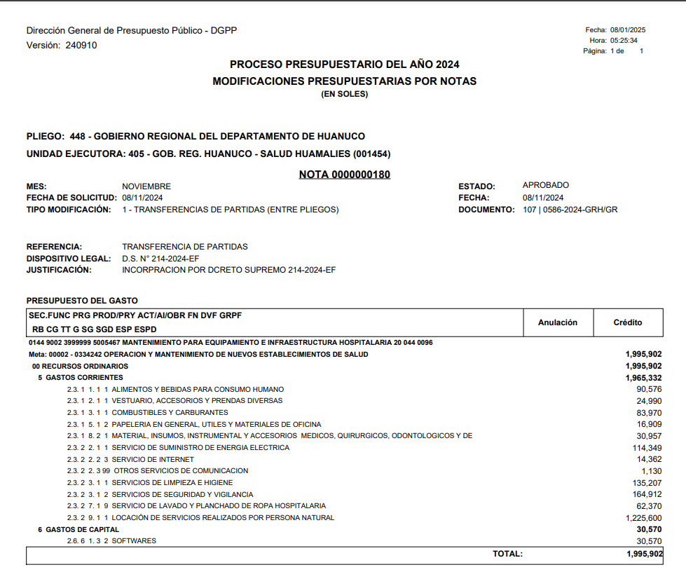Fuente: Reporte DGPP

Asimismo, luego de tener incorporado el presupuesto la Unidad de Presupuesto según INFORME N.º 000370-2024-GR-DRS-HCO/UE-405-RSH-D-ODI/JPP, informa incorporación D.S N°214-2024-EF y solicita designar responsable de la meta presupuestal, el cual mediante Resolución Directoral N°0405-GR-DRS-HCO/UE-405-RSH-D, asigna funciones a la servidora civil Obst. NAKIA LIZ MENDOZA ÁLVAREZ como responsable de la Meta Presupuestal Cadena Programática 9002-3999999-5005467 Mantenimiento para Equipamiento e Infraestructura Hospitalaria 20-044-0096.

**Notas de modificatoria**

A continuación, se detallan las modificaciones presupuestales realizadas en el marco del numeral 48.1 del Decreto Legislativo N°1440(Decreto Legislativo del Sistema Nacional de Presupuesto Público), donde establecen las limitaciones a las modificaciones presupuestarias en el Nivel Funcional Programático aplicables en Programas Presupuestales, Acciones Centrales y APPNOP, en marco al Art. 9 de la ley N°- Ley de Presupuesto del Sector Publico para el Año fiscal 2024 y Articulo N°026 de la Directiva para la ejecución presupuestaria N°001-2024-EF/50-01.

Se realizo modificaciones presupuestales, en cuanto a diferentes situaciones que se detalla según nota de modificación presupuestal y a su vez se describe en el cuadro siguiente.

**Cuadro N°02**

|  |  |  |  |  |  |
| --- | --- | --- | --- | --- | --- |
| **Nota de Modificación** | **Documento** | **Tipo de Modificación** | **Crédito** | **Anulación** | **Documento de Aprobación** |
| 0000000186 | OFICIO N° 002308-GR-DRS-HCO/UE-405-RSH/D | 3 | 143,136.00 | 143,136.00 | R.E.R 0656-2024-GRH/GR |
| 0000000207 | OFICIO N° 002386-GR-DRS-HCO/UE-405-RSH/D | 3 | 6,000.00 | 6,000.00 | R.E.R 0012-2024-GRH/GR |
| 0000000239 | OFICIO 002462-2024-GR-DRS-HCO/UE-405-RSH/D | 3 | 108,219.00 | 108,219.00 | R.E.R 0012-2024-GRH/GR |
| 0000000240 | 36,935.00 | 36,935.00 |
| 0000000248 | OFICIO 002481-2024-GR-DRS-HCO/UE-405-RSH/D | 3 | 1,600.00 | 1,600.00 | R.E.R 0012-2024-GRH/GR |
| TOTAL | | | 295,890.00 | 295,890.00 |  |

Fuente: Reporte Siaf

Que, con OFICIO N° 002308-GR-DRS-HCO/UE-405-RSH/D, se plantea la propuesta de modificación con la nota N°186, donde se detalla la modificación no está destinado a fines distintos para los que fueron transferidos, sino, al identificar insumos en el KIT del SIGA (Sistema Integrado de Gestión Administrativa del Ministerio de Economía y Finanzas), se realiza la modificación por el monto de S/. 143,136.00 respetando los anexos del Plan de Implementación Multianual detallado en el mismo.

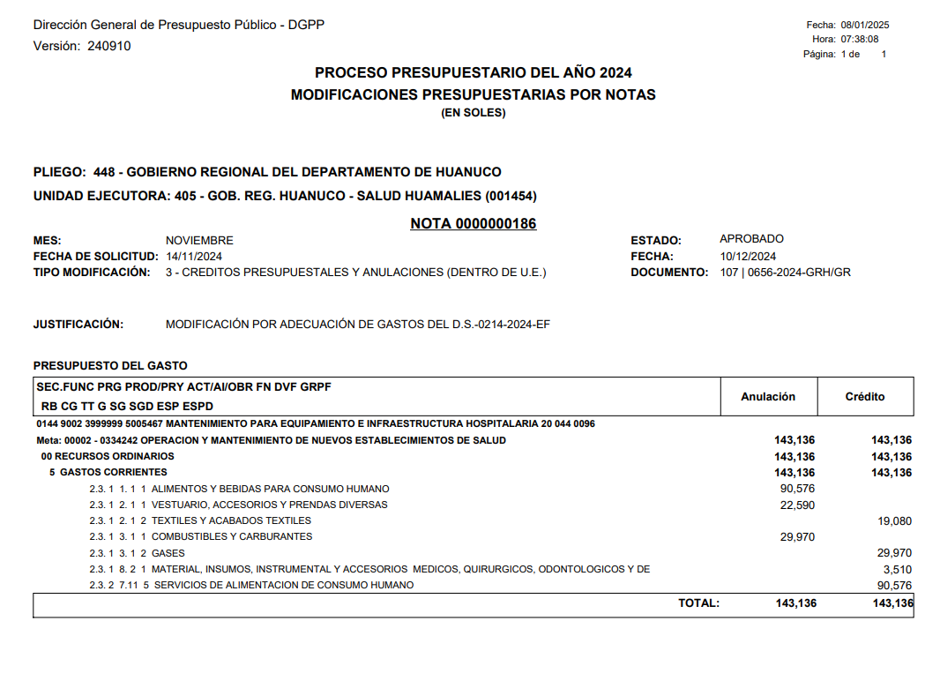

Fuente: Reporte DGPP

Que, con OFICIO N° 002386-GR-DRS-HCO/UE-405-RSH/D, se plantea la propuesta de modificación con la nota N°207, donde se detalla la modificación no está destinado a fines distintos para los que fueron transferidos, en el Plan de Implementación Multianual 2024-2026, del nuevo establecimiento de salud Llata , se planteó combustible y GAS con la especifica 2.3.1.3.1.1 COMBUSTIBLE incluyendo GAS LGP, el cual, en los montos planteados en el mes de mayo, se tiene una variación en la cotización, en ese sentido, se realiza la modificación por el monto de S/.6,000.00 respetando los anexos del Plan de Implementación Multianual , del nuevo establecimiento de salud Llata en la especifica correspondiente.

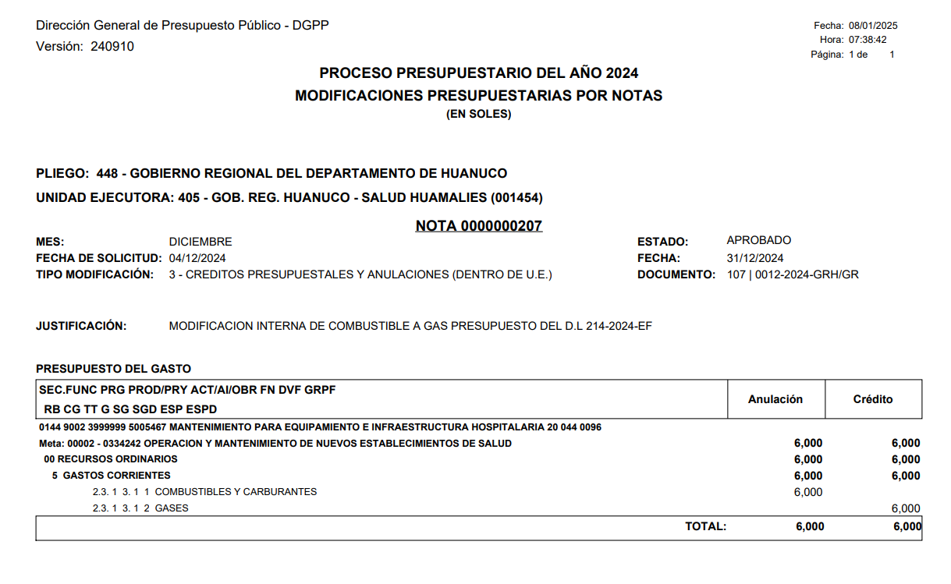 Fuente: Reporte DGPP

Que, con OFICIO N° 002462-GR-DRS-HCO/UE-405-RSH/D, se plantea la propuesta de modificación con la nota N°239 Y N°240, donde se detalla la modificación no está destinado a fines distintos para los que fueron transferidos, ya que fue planteada luego de adquirir lo programado en el Plan de Implementación Multianual 2024-2026, del nuevo establecimiento de salud Llata, el presupuesto modificado son saldos generados, en ese sentido, se realiza la modificación por el monto de S/. 108,219.00 y S/. 36,935 respectivamente.

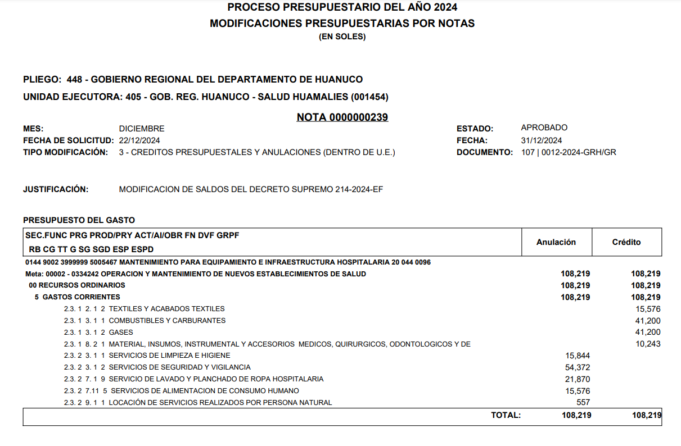

Fuente: Reporte DGPP

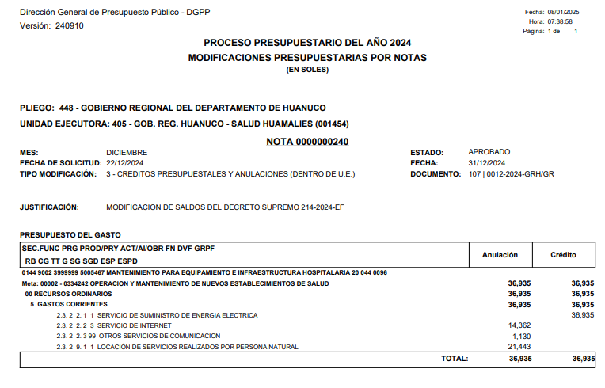Fuente: Reporte DGPP

Que, con OFICIO N° 002481-GR-DRS-HCO/UE-405-RSH/D, se plantea la propuesta de modificación con la nota N°248, donde se detalla la modificación no está destinado a fines distintos para los que fueron transferidos, ya que son saldos generados por la renuncia de un personal asistencial, del nuevo establecimiento de salud Llata, en ese sentido, se realiza la modificación por el monto de S/. 1,600.00.

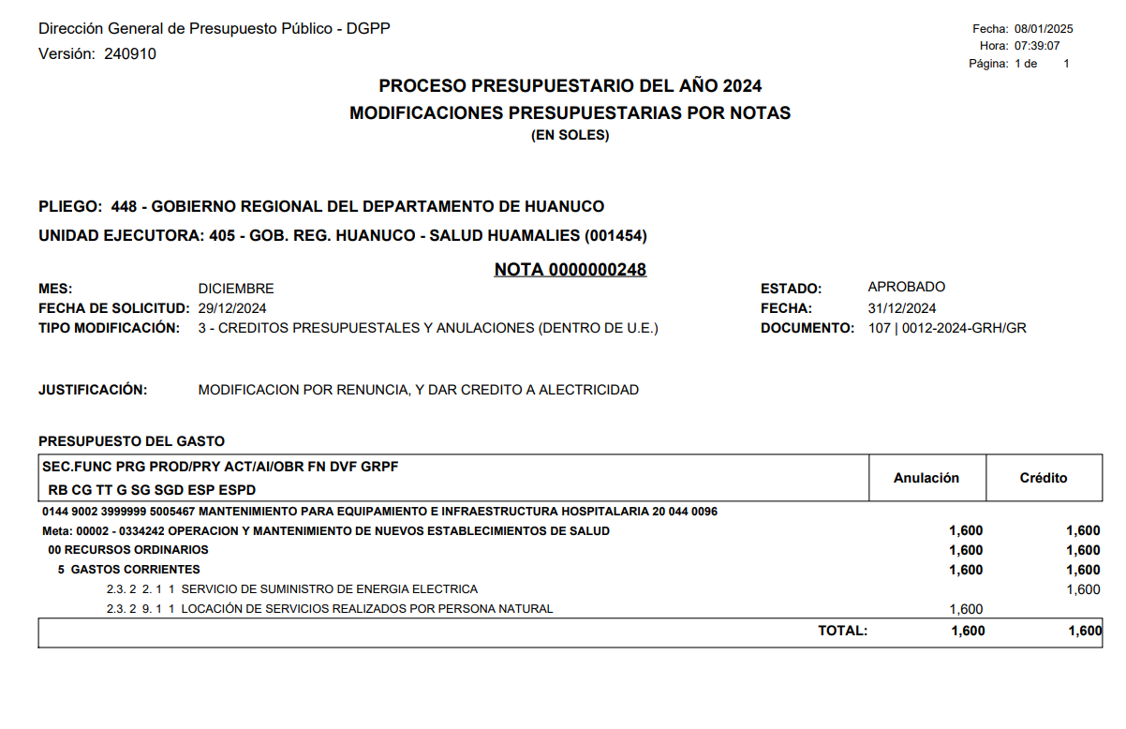

Fuente: Reporte DGPP

La varacion mas grande al iniciar el Plan de Implementacion Multianual 2025-2027, es la meta fisica de 2.3.1.3.1.2 Gases , donde el hospital de llata viene teniendo fuertes demandas, el uso en partes priorizadas esta generando costos elevados, como en hospitalizacion y emergencia, en ese sentido, se solicita la reprogramacion fisica y financiera de mencinada especifica de gasto.

**3. ESTADO DE COMPROMISO DE LA IMPLEMENTACIÓN DEL APLICATIVO DE CITAS: VALIDADO POR LA OGTI-MINSA(REPORTE-REPROGRAMACIÓN):**

En referencia al Decreto Supremo N° 214-2024-EF, y de acuerdo a la Resolución Ministerial N° 242-2024/MINSA, que aprueba la Directiva Administrativa para la programación de turnos de trabajo del profesional de la salud de las instituciones Prestadoras de Servicios de Salud del Ministerio de Salud y de los Gobiernos Regionales.

Se realizó la carga de la programación de turnos y citas del centro de alud Llata I-4 correspondiente al mes de noviembre y diciembre del año 2024, en el sistema de Historias Clínicas Electrónicas denominado (SIHCE)., con la finalidad de organizar la oferta de los servicios de salud de consulta externa , así como fortalecer el proceso de referencia y contra referencia en el Centro de Salud Llata, y con ello contribuir a la disminución de las colas de parte de la población de Huamalies y mejorar la calidad de atención. Dicha implementación de turnos y citas en la IPRESS (Centro de Salud Llata I-4), inició a partir del 1 de noviembre del 2024 al 31 de diciembre del 2024.

**Para la programación de rol de turnos y citas se ha consignado**

* **Numerador:** Numero de personal nombrado y contratado programado en la UPSS en Consulta Externa con un mínimo 17 turnos al mes. - del Centro de Salud Llata.
* **Denominador:** Total, de personal nombrado y contratado asignado a la UPSS en consulta externa del Centro de Salud Llata

Según lo mencionado se detalla a continuación

* 1. **Análisis del cumplimiento-rol de turnos:** La programación se ha realizado en el sistema de Historias Clínicas Electrónicas denominado (SIHCE), del Primer Nivel de Atención dicha programación del rol de turnos se ha trabajado según la normativa, sin embargo, se ha tenido dificultades para la programación del personal médico ya que, por las constantes renuncias del profesional en mención, dificulta realizar una programación con mínimo de 17 turnos, ***Por consiguiente, no se la logrado cumplir con la programación del rol de turno mínimo de 17 turnos por profesional que atiende consulta externa. En medicina y algunos profesionales en enfermería, por lo motivos ya mencionados.***

**Análisis del cumplimiento-de Citas (Gestión de colas);** Como se evidencia en lospantallazos, para las citas se está trabajando de acuerdo a la programación de turnos, los pacientes están solicitando sus citas. Y de la misma manera se corrobora con el pantallazo del ***triaje de estos pacientes posterior a la cita programada.***

* 1. **Evidencias sustentadas de la programación de rol de turnos y citas correspondiente al mes de noviembre y diciembre del 2024.**

1. ***Listado de personal nombrado y contratado de consulta externa en la programación de rol de turno para consulta externa.***





**ATENCIONES A TRAVES DEL SIHCE EN CONSULTA EXTERNA**

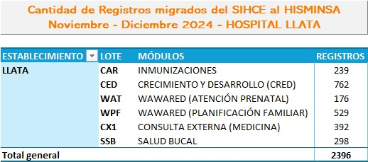

1. ***Pantallazos de programación de los profesionales - Medico***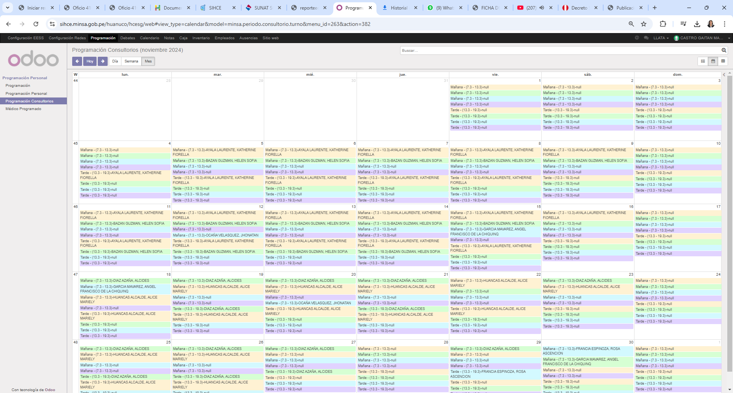

* 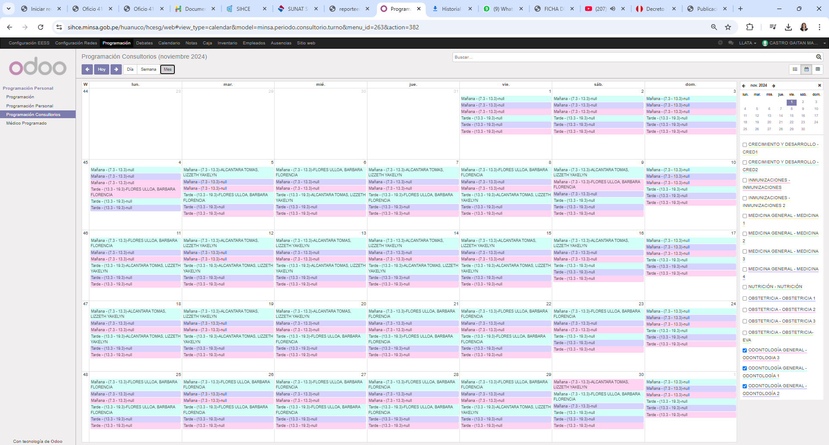Odontología
* 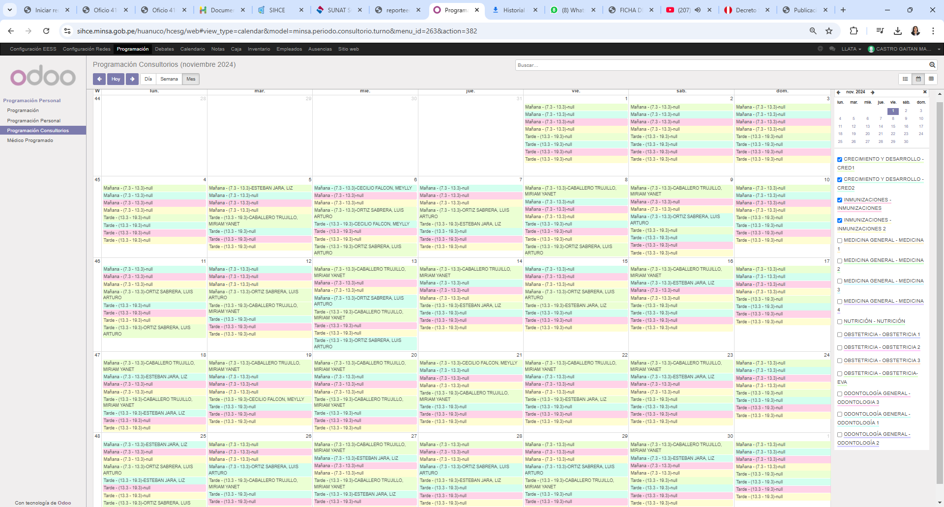Cred e Inmunizaciones
* 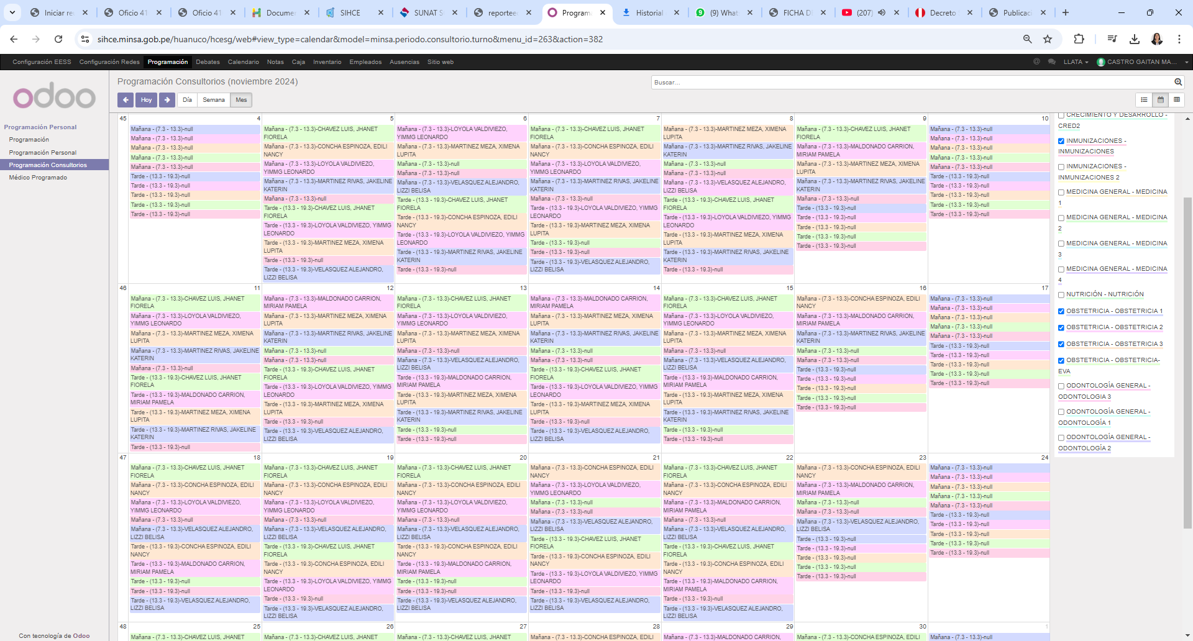Obstetricia
* Mes de diciembre

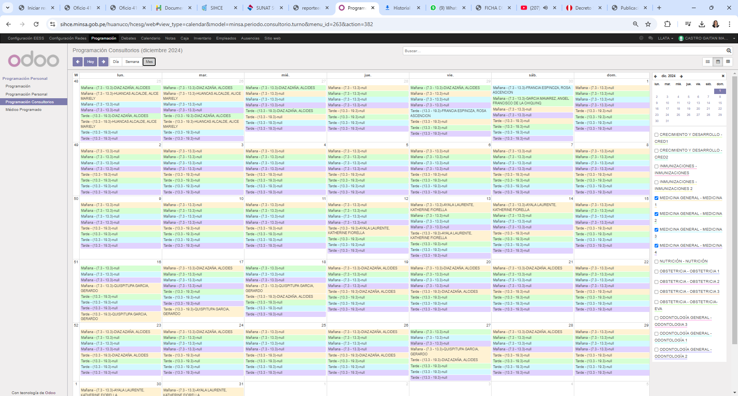

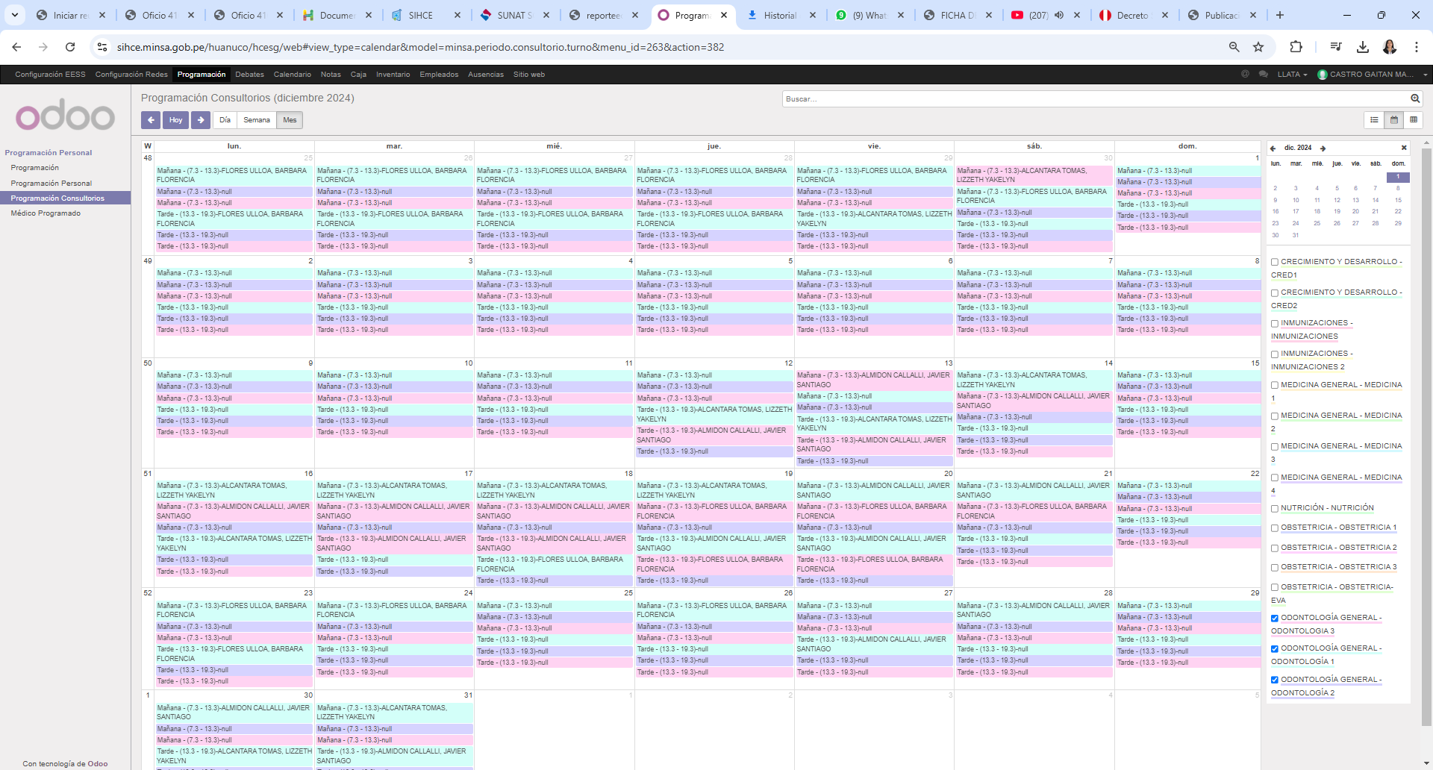

1. **Citas otorgadas: Como se evidencia se tiene un total de 1503 citas electrónicas que se han generado.**



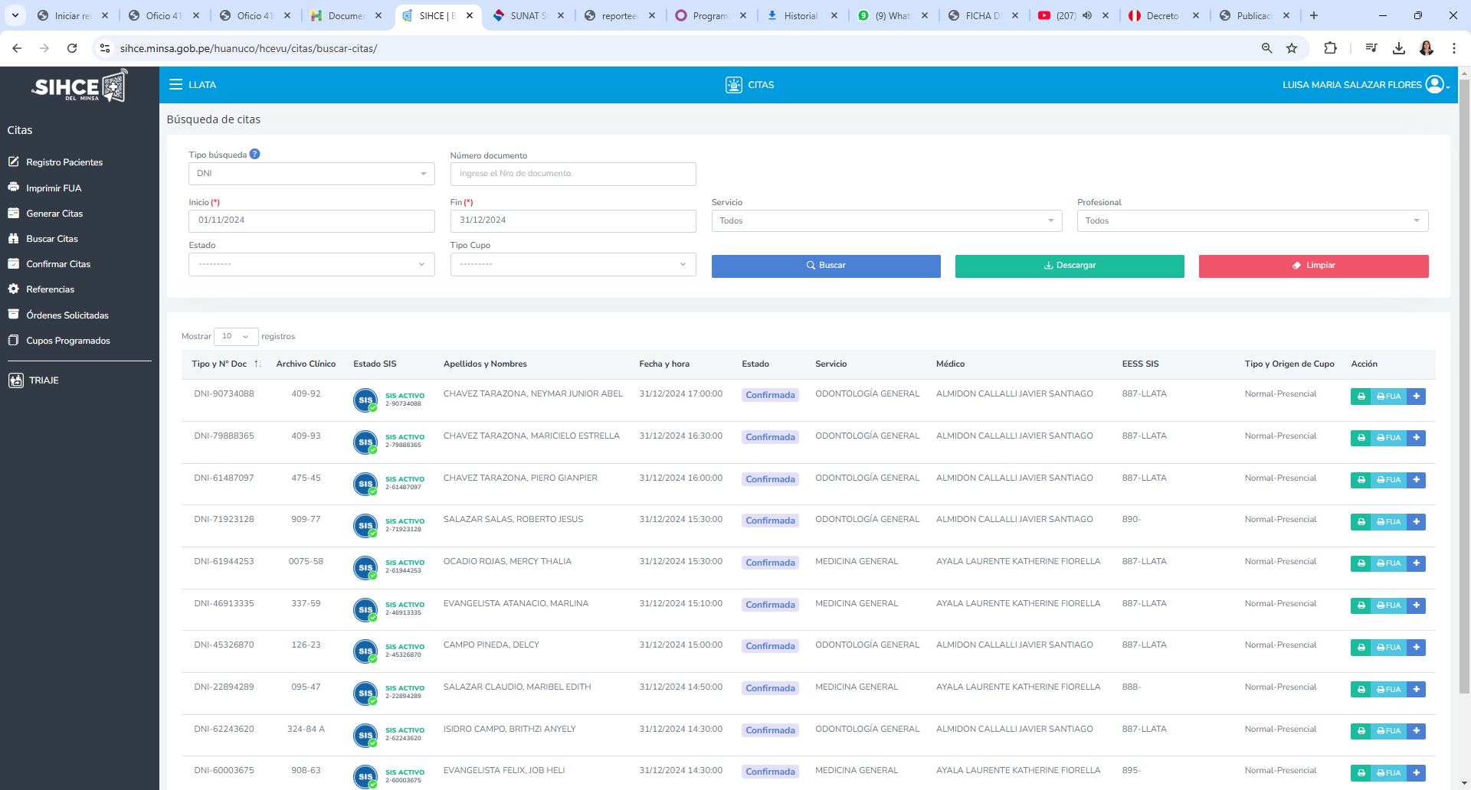

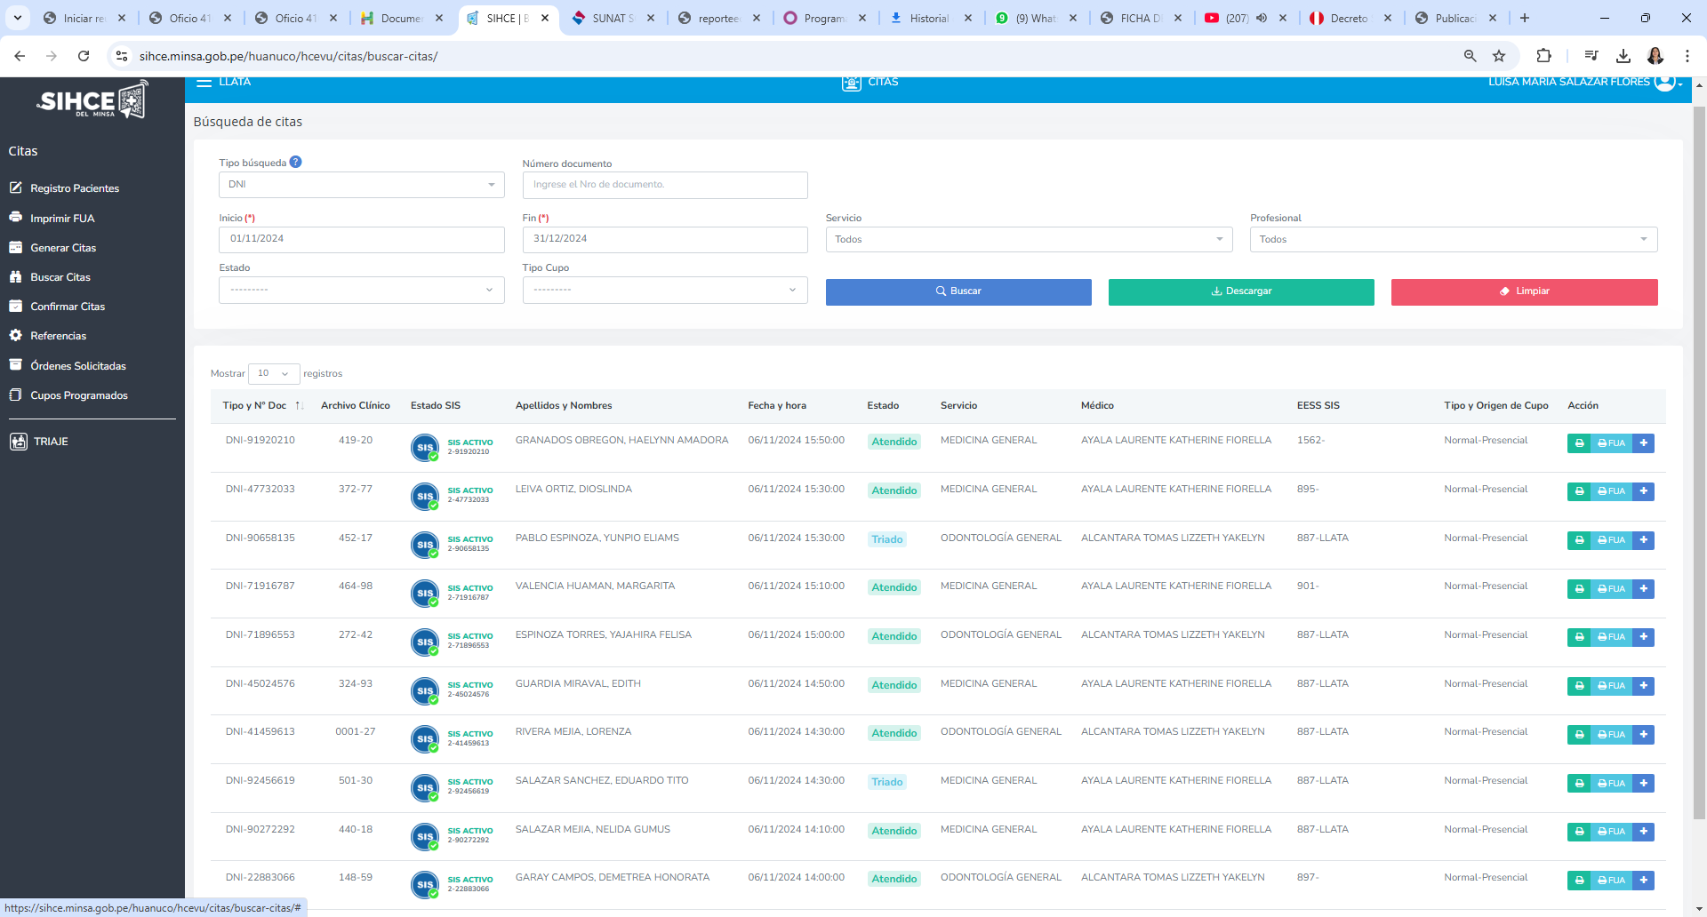

1. Triaje.



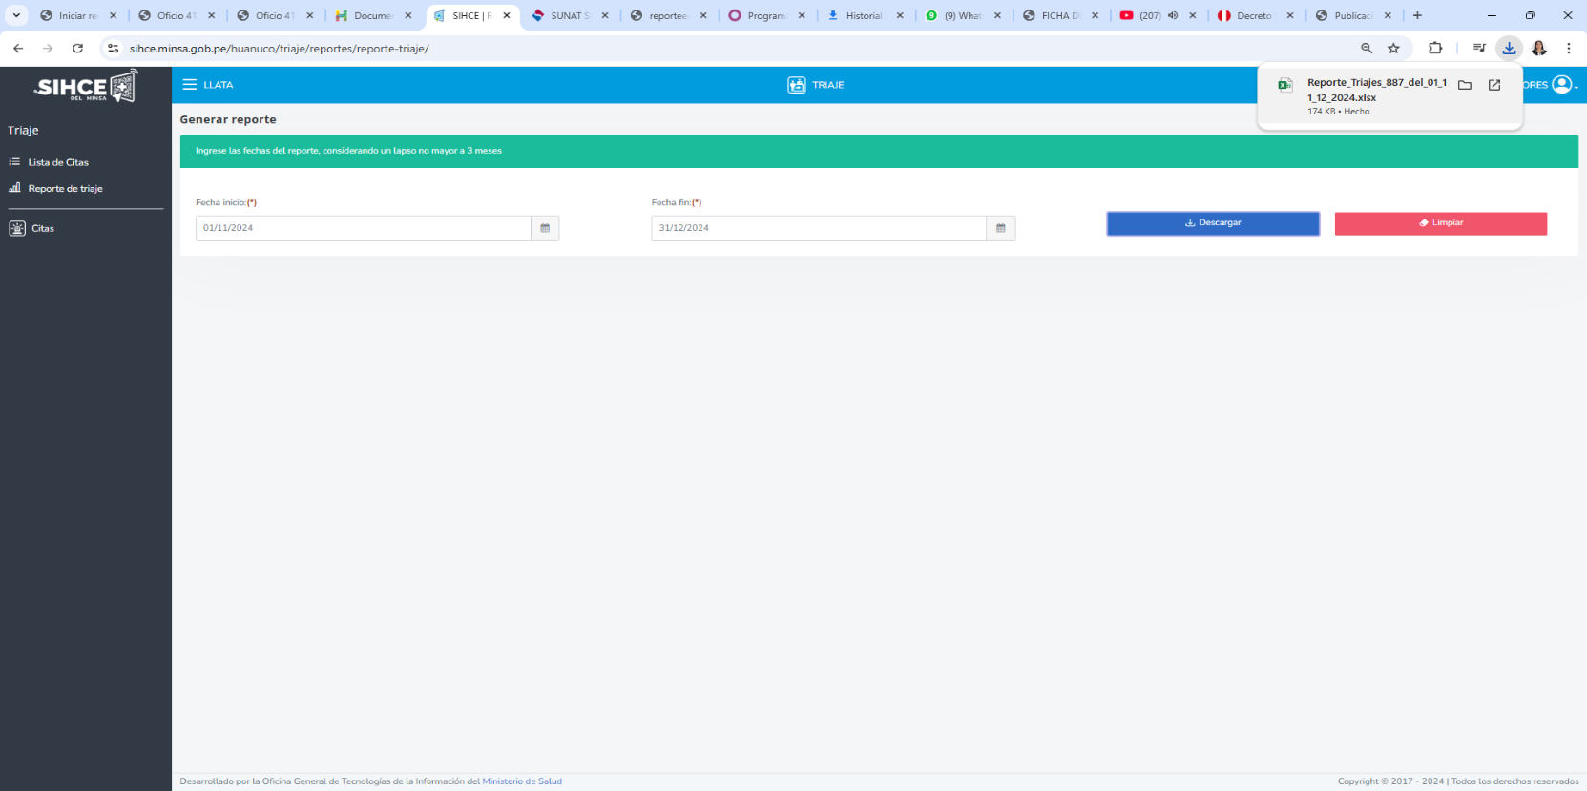

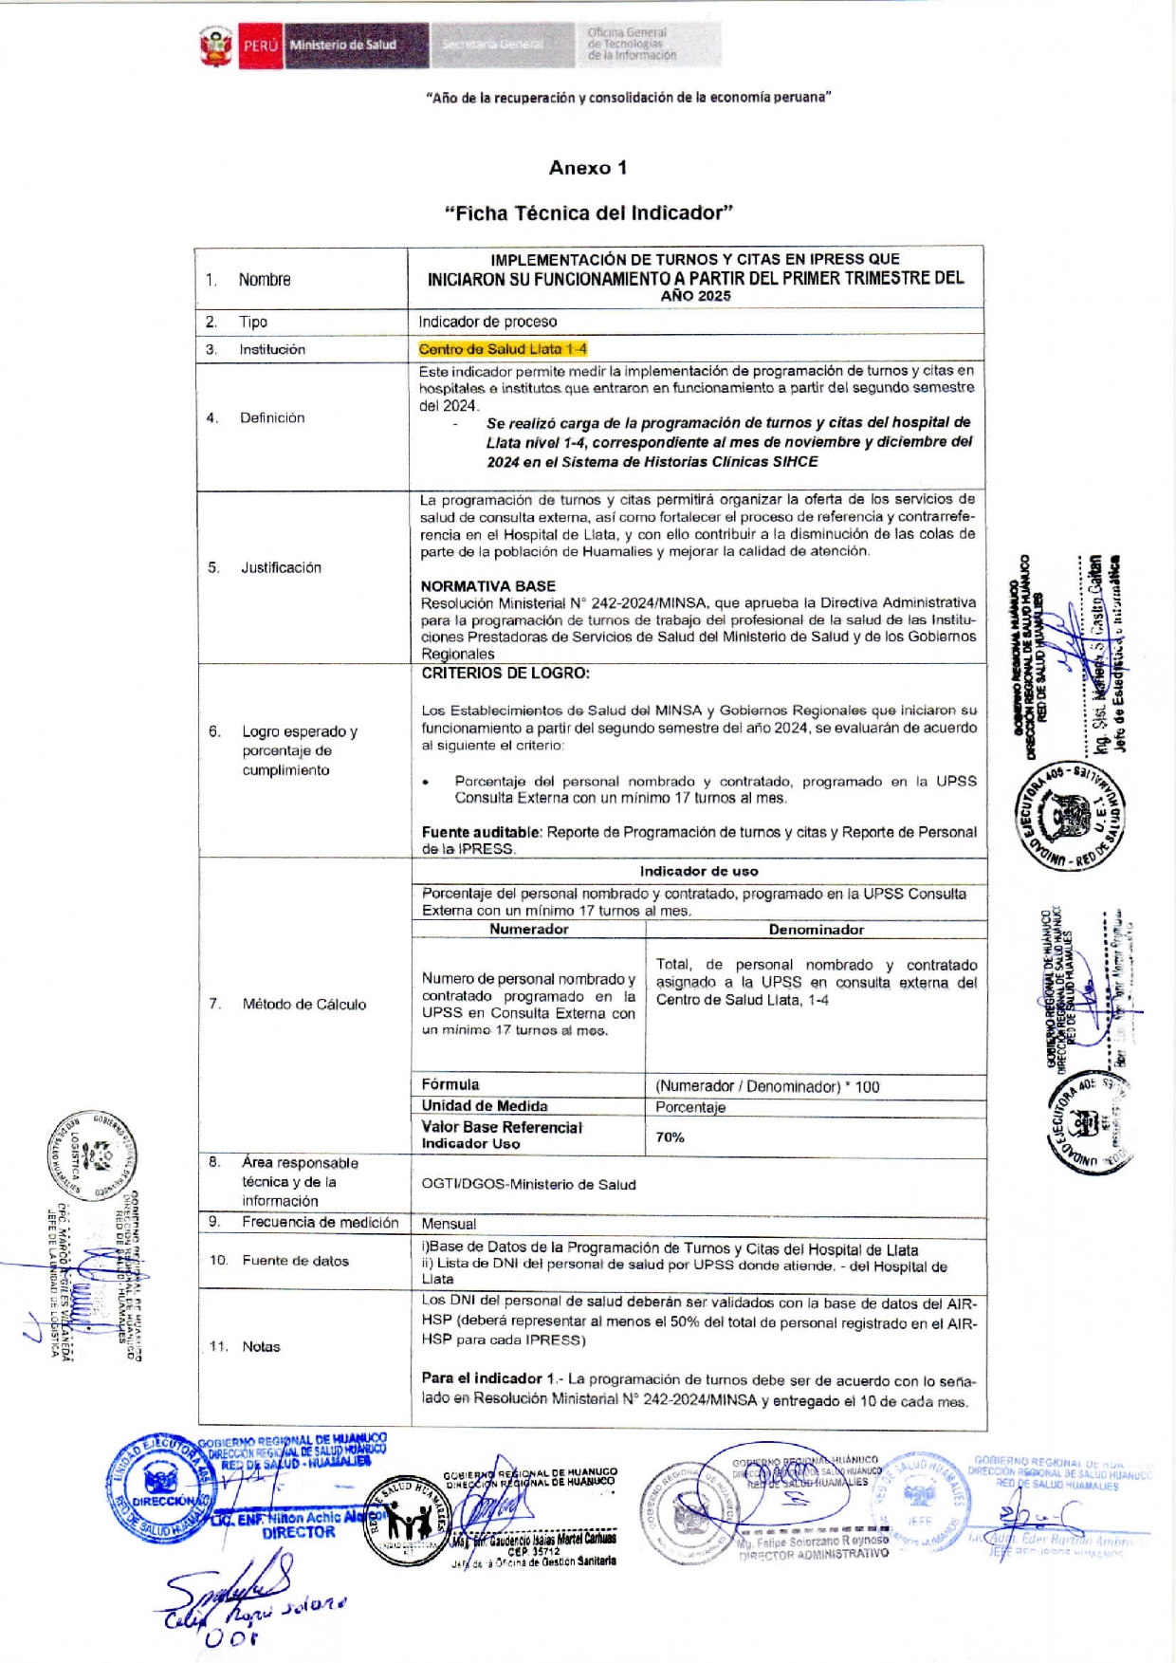

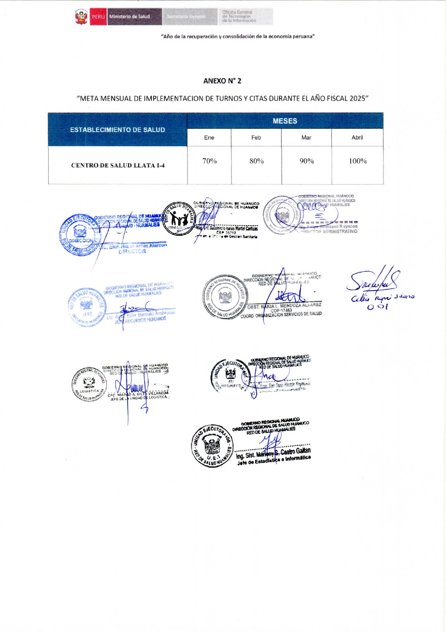

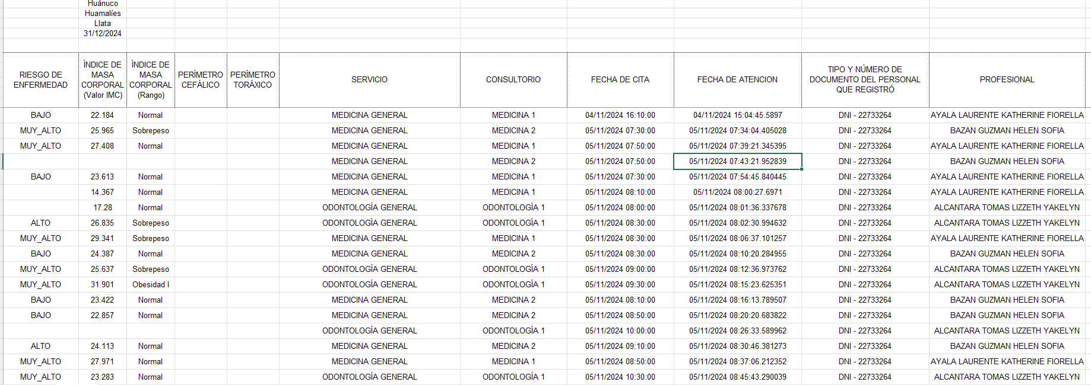**SOLICITUD DE VALIDACION APROBADO POR OGTMI- MINSA**

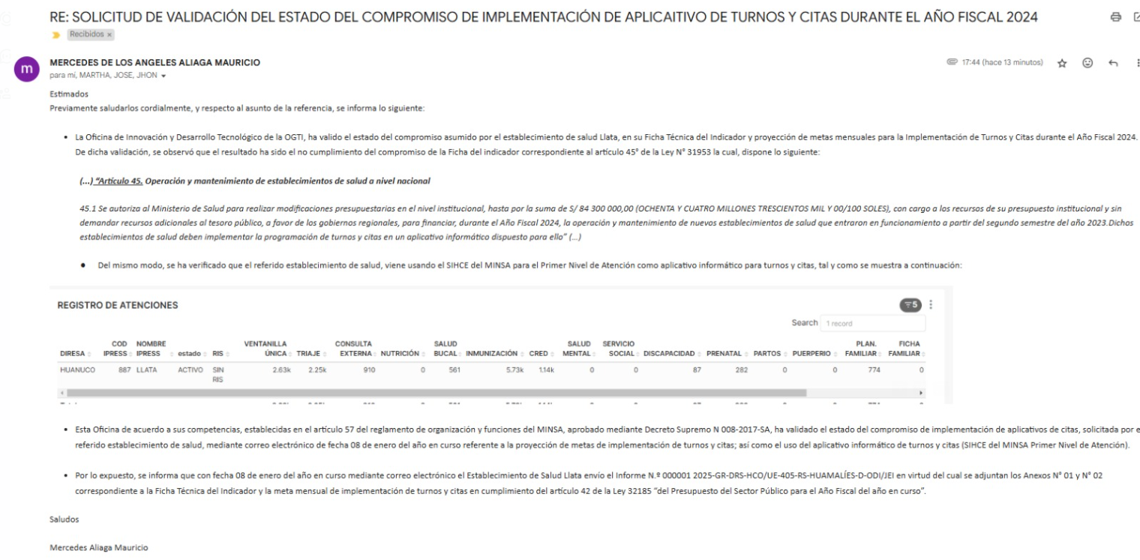

1. **CONCLUSIONES**

* De conformidad con el numeral 45.1 del artículo 45 de la Ley Nº 31953, Ley de Presupuesto del Sector Público para el Año Fiscal 2024, dispone que a los gobiernos regionales a los que se les hayan transferido recursos en el marco del numeral señalado, emiten un informe técnico sobre el cumplimiento y avance físico y financiero de la ejecución de dichos recursos, en el marco de su Plan de Implementación Multianual y alineado a la gradualidad de entrada en funcionamiento de los servicios. Este informe se remite al Ministerio de Salud y se publica en las sedes digitales de dichas entidades, hasta el 17 de febrero de 2025. En ese sentido, el Ministerio de Salud realizó modificaciones presupuestarias en el nivel institucional durante en el 2024, por el monto total de S/ 1,995,902.00 a favor de los Gobiernos Regionales de Huánuco, para el fin antes mencionado.
* De la información remitida en cumplimiento del citado numeral, se desprende que, del monto total asignado en el 2024, se ejecutó el 100% de los recursos transferidos, lo que equivale a la suma total de S/ 1,995,902,00.
* Se concluye que todos los conceptos y requerimientos citados en el Plan de Implementación Multianual 2024-2026 del centro de salud Llata, son fundamentales para garantizar la prestación oportuna de los servicios en salud, beneficiando a toda la población.
* Se necesita actualizar meta física y financiera del Plan de Implementación Multianual, debido a que la cantidad programada de 2.3.1.3.1.2 Gases, para la calefacción del hospital de Llata viene a ser insuficiente, se solicita una reunión para lo indicado.
* En el marco de la modernización de las Instituciones Prestadoras de Servicios de Salud y el desarrollo sostenible y continuo de la Ley N° 30885 , ley que establece la implementación de las Redes Integradas de Salud; el mismo que debe fortalecer los módulos de Gestión Hospitalaria; ya cuenta con resultados de incremento en atenciones preventivas y recuperativas tanto directo e indirectamente durante los dos últimos meses del año 2024, por lo tanto el establecimiento de salud Llata del Segundo Nivel de Atención (II-E) con capacidad resolutiva para satisfacer las necesidades de salud de la población, a través de atención ambulatoria, de emergencia y de hospitalización, necesitan como mínimo contar con Presupuesto sostenible y permanente para garantizar el buen funcionamiento de las UPSS Consulta Externa, emergencia, hospitalización, Centro Obstétrico, Centre Quirúrgico, · Medicina de Rehabilitación Diagnóstico por Imágenes, Patología clínica, Farmacia, Centro de Hemoterapia y Banco de Sangre, Nutrición y Dietética, y Central de Esterilización.
* De acuerdo a la ficha del indicador y la meta mensual de implementación de turnos y citas durante el año fiscal 2024, se ha realizado la programación de rol de turno y la carga de las mismas al SIHCE. Sin embargo, no habiendo superado el 100 % de programación del rol de turnos por profesional de la salud en medicina correspondiente al mes de diciembre, se está reprogramando la ficha de indicador con las metas según consigna el anexo 1y 2, con el compromiso de cumplir al 100%. en coordinación con Recursos Humanos, para dar cumplimiento según la normativa vigente.

1. **RECOMENDACIONES**

Se recomienda, remitir al Ministerio de Salud y se publica en las sedes digitales a través del Gobierno Regional de Huánuco.

1. **ANEXO:**
2. **RESOLUCION EJECUTIVA REGIONAL N°441-2024**
3. **D.S. DE TRANSFERENCIA N°214-2024-EF**
4. **RESOLUCION DE INCORPORACION R.E.R N°586-2024-GRH/GR**
5. **OFICIOS DE MODIFICACION PRESUPUESTAL**
6. **RESUMEN DEL MARCO PRESUPUESTAL Y LA EJECUCIÓN DEL GASTO**
7. **RESUMEN DE LOCADORES DE SERVICIO NOVIEMBRE Y DICIEMBRE**
8. **ORDENES DE BIENES Y SERVICIOS**
9. **NOTAS DE PAGO**

Documento firmado digitalmente  
**ROEL DARIO ALARCON REYMUNDEZ**  
JEFE DE LA UNIDAD DE PLANEAMIENTO Y PRESUPUESTO

**CC:**  
ARCHIVO